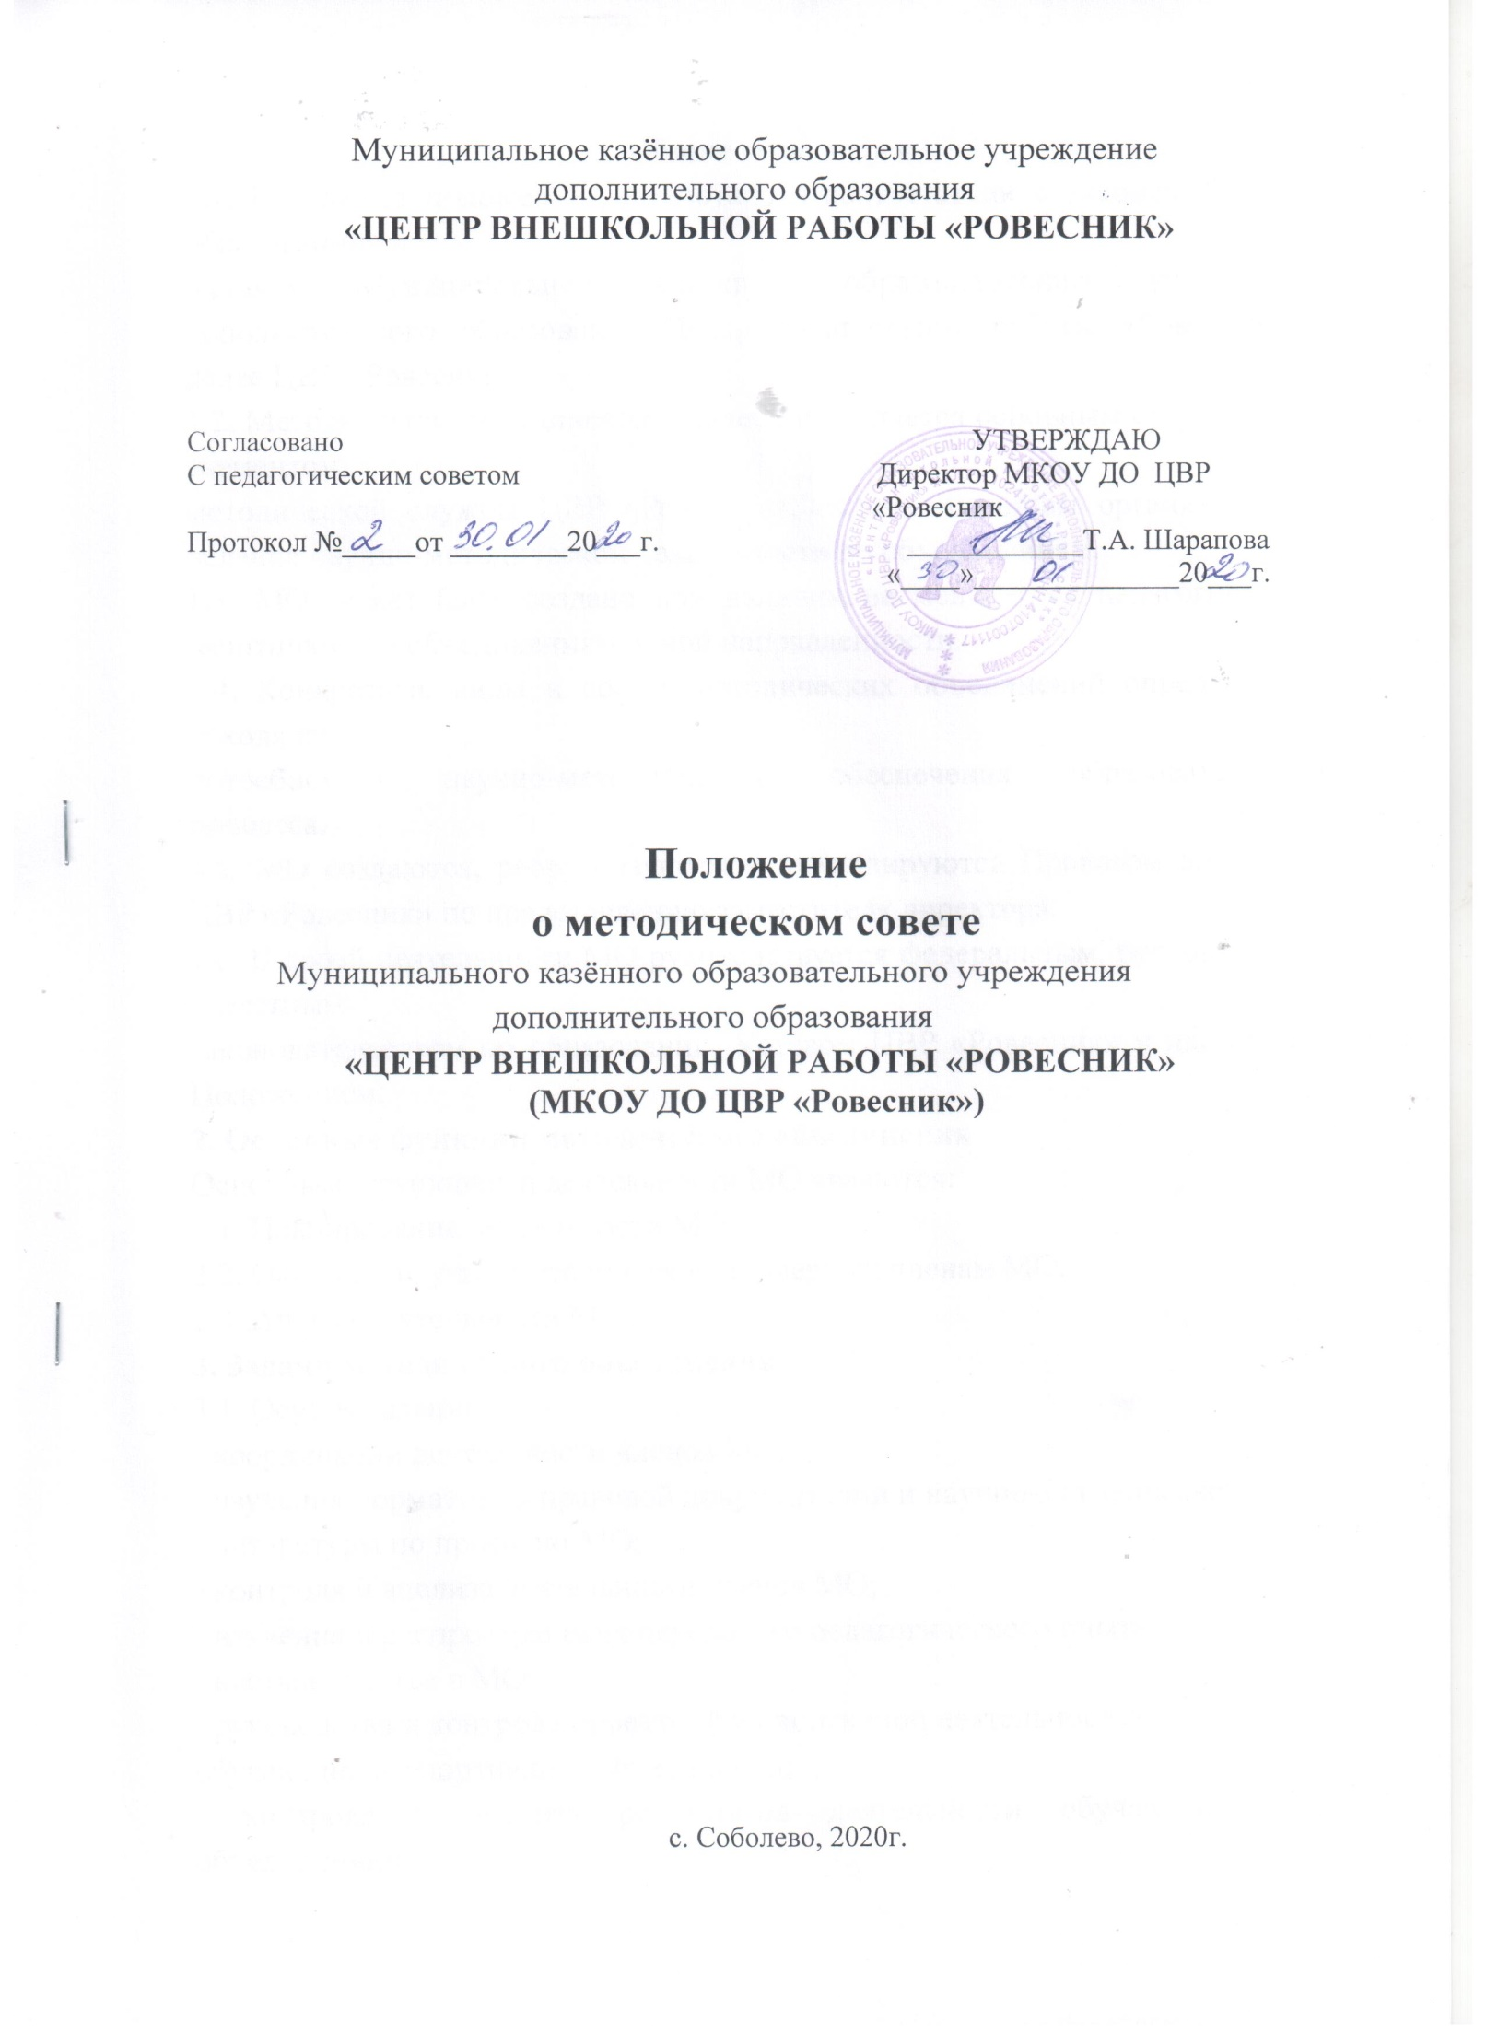
1. Общие положения
1.1. Настоящее положение разработано в соответствии с Законом РФ «Об образовании» и
Уставом Муниципального казенного образовательного учреждения дополнительного образования Центр внешкольной работы «Ровесник» - далее ЦВР «Ровесник».
1.2. Методическое объединение – далее МО является основным структурным элементом методической службы ЦВР «Ровесник», осуществляющим организацию и ведение научно-методической деятельности по объединениям.
1.3. МО может быть создано при наличии не менее трех педагогических работников по объединениям одной направленности.
1.4. Конкретные виды и состав методических объединений определяется, исходя из потребностей научно-методического обеспечения образовательного процесса.
1.5. МО создаются, реорганизуются и ликвидируются Приказом директора ЦВР «Ровесник» по представлению заместителя директора.
1.6. В своей деятельности МО руководствуется федеральным, региональным и местным законодательством об образовании, Уставом ЦВР «Ровесник» и настоящим Положением.
2. Основные функции методического объединения
Основными функциями деятельности МО являются:
2.1. Планирование деятельности МО.
2.2. Оказание научно-методической поддержки членам МО.
2.3. Анализ деятельности МО.
3. Задачи методического объединения
3.1. Осуществление:
- координации деятельности членов МО;
- изучения нормативно-правовой документации и научно-методической
- литературы по профилю МО;
- контроля и анализа деятельности членов МО;
- изучения и распространения передового педагогического опыта;
- наставничества в МО;
- руководства и контроля проектной и спортивной деятельностью
обучающихся спортивного объединения;
- контроля и анализа результатов деятельности обучающихся по объединениям;
- выработки единых требований к оценке результатов освоения программы на
основе образовательных стандартов;
- разработки системы промежуточной аттестации учащихся объединений;
- ознакомления с методическими разработками по направлению объединений, анализа методов преподавания.
3.2. Организация:
- планирования и анализа результатов профессионального самообразования,
переподготовки и повышения квалификации педагогов МО;
- взаимопосещения занятий по определенной тематике с последующей рефлексией
и анализом;
- открытых уроков по определенной теме с целью ознакомления с методическими
разработками объединения;
3.3. Совершенствование:
методики проведения различных видов занятий и их учебно-методического и материально-технического обеспечения.
4. Права методического объединения
В соответствии со своей компетенцией, установленной настоящим Положением, методическое объединение имеет право:
4.1. Обращаться:
- к администрации ЦВР «Ровесник» и получать информацию по результатам рассмотрения обращений;
- к администрации с ходатайством о поощрении и наложении взысканий на
членов МО;
- к администрации с предложениями о распределении учебной нагрузки,
распределении дополнительных обязанностей, установлении надбавок и доплат;
- к администрации за консультациями по вопросам нормативно-правового
обеспечения деятельности МО;
- к администрации с предложениями об улучшении организации учебного
процесса;
- в аттестационную комиссию ЦВР «Ровесник» с предложениями по организации и
содержанию аттестации педагогических работников.
4.2. Принимать участие в:
- оценке возможности организации углубленного изучения предмета (направления объединения)
- разработке локальных актов ЦВР «Ровесник» в пределах своей компетенции;
- подготовке предложений и рекомендаций на получение квалификационной
категории педагогами МО.
4.3. Рекомендовать:
- к публикации разработки МО;
- членам МО повышение квалификации;
- представителей МО для участия в профессиональных конкурсах.
5. Ответственность методического объединения
Методическое объединение несет ответственность за:
- выполнение плана работы МО;
- соответствие принятых решений действующему законодательству и локальным актам школы;
- выполнение принятых решений и рекомендаций;
- результаты учебной деятельности по предмету (предметной области) или виду
деятельности;
- бездействие при рассмотрении обращений;
6. Организация работы методического объединения
6.1. При необходимости Методическое объединение по согласованию с директором
ЦВР «Ровесник» может привлекать для своей работы любых специалистов.
6.2. Методическое объединение работает по плану, утвержденному директором ЦВР «Ровесник».
6.3. Заседания Методического объединения проводятся по мере необходимости, но не
реже одного раза в четыре месяца.
6.4. Кворумом для принятия решений является присутствие на заседании МО более
половины его членов.
6.5. Решения принимаются простым большинством голосов членов МО,
присутствующих на заседании. В случае равенства голосов решающим является голос
Председателя МО.
6.6. Непосредственное руководство деятельностью МО осуществляет его
Председатель, который:
- ведет документацию;
- координирует деятельность МО;
- ведет заседания МО.
6.7. Исполнение обязанностей руководителя МО осуществляется на основании Приказа директора ЦВР «Ровесник» в соответствии с должностной инструкцией Руководителя МО.
6.8. Председателю МО за выполнение должностных обязанностей может быть установлена компенсационная выплата в соответствии с Положением об оплате труда.
7. Делопроизводство
7.1. Методическое объединение ведет протоколы своих заседаний.
7.2. Протоколы хранятся в составе отдельного дела в канцелярии школы.
7.3. Ответственность за делопроизводство возлагается на председателя МО.

